武蔵台公園保全活動作業記録
記録者：中澤
１ 日 時 令和４年９月７日（水） 午前９時～午前１１時

２ 参加者
(１) 武蔵台緑地保全ボランティア １名
(２) 自然環境調査員会議委員 ４名（後藤・小牧・三宅・山田委員）
(３) 府中市環境政策課自然保護係 ２名（白木・中澤）
(４) 市役所インターンシップ生 ２名
(５) 第一造園株式会社 数名

３ 作業場所 Ｂ２エリアの一部（保全エリア）
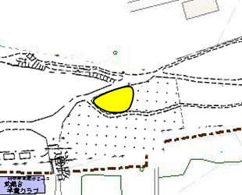
作業前の状態

当該エリアは、令和２年、３年と作業を継続してきたエリアである。２年間の継続した作業によって、繁茂していたササの丈が短くなり、量も減るなど、一定の成果が出てきている。また、外来種や園芸種。常緑樹の除去も進んでいる。
しかしながら、夏場に伸びたササやツル植物などが目立つ状態にあった。

４ 活動内容
Ｂ２エリアの一部である保全エリア西側にて、主に腰丈以上に伸びたササと繁茂しすぎて藪状になってしまったツル植物の適度な除去を行った。また、伐採できる程度の常緑樹や外来種についても除去した。

５ その他記録や所感など
・当該エリアの保全活動は３年目に入った。ササ類のサイズも小さくなり、腰丈ほどの高さに抑えることができてきている。次年度はササ類の生長度合いを確認のうえ、ササ刈りの必要性を判断したい。ササの生長具合にもよるが、今後は希少植物の生育状況を定期的に確認することや低木の整理をすることが必要になってくると考えられる。
・今回の活動から、公園緑地課で委託している武蔵台緑地除草業務委託の受託業者である第一造園株式会社と協力しての作業が開始となった。大幅な作業効率のアップにつながるため、今後も連携を密にして活動にあたりたい。
・刈ったササは第一造園が公園内に設置した一時残渣置き場に搬入した。
６ 記録写真
【作業前】
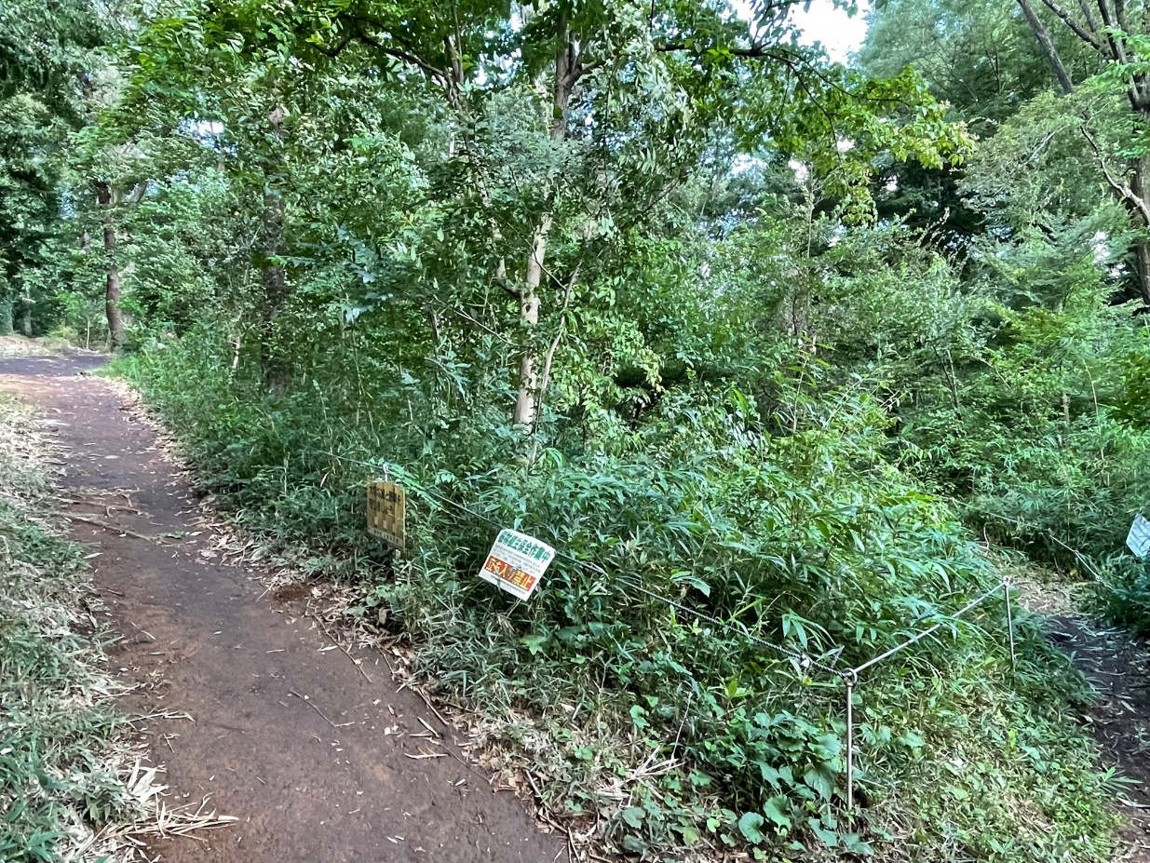
【作業中】
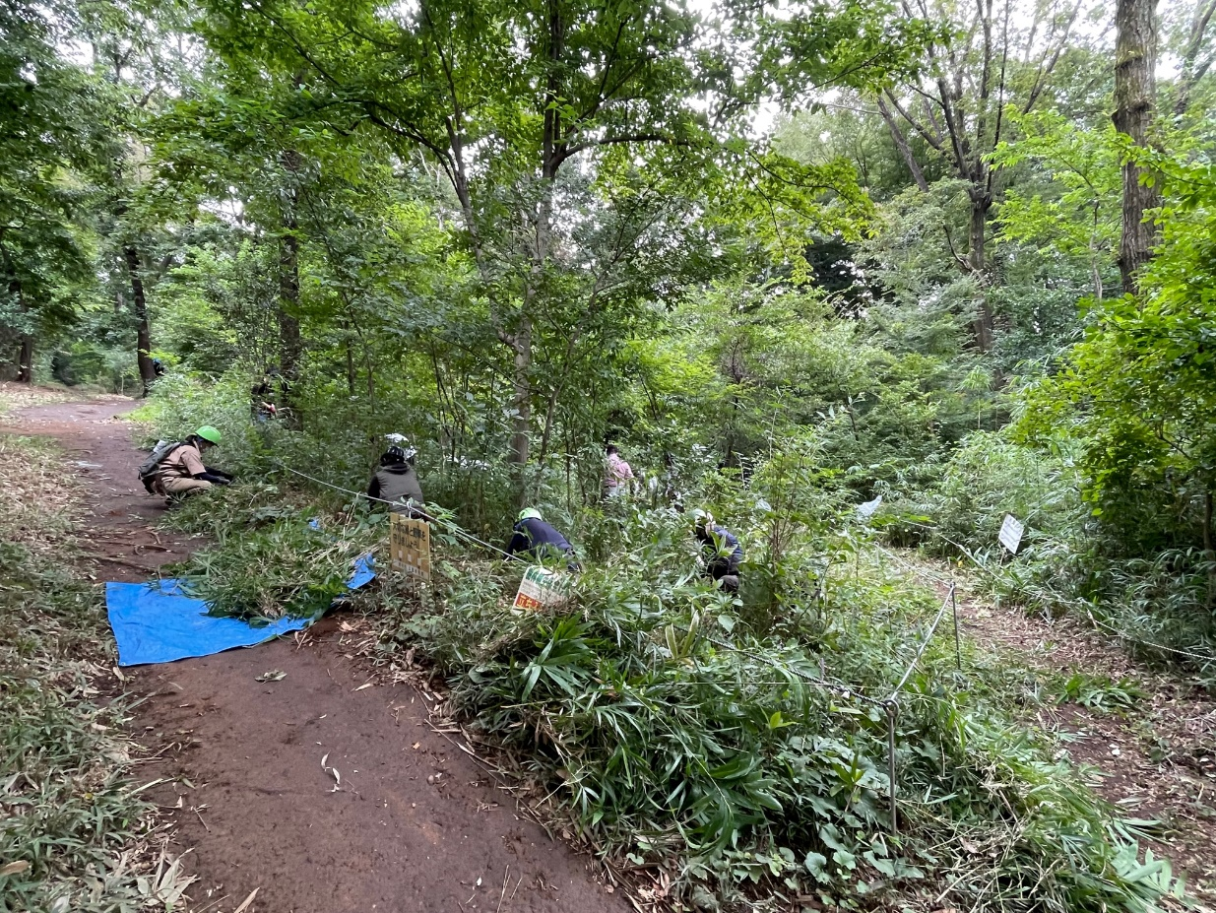

【作業後】
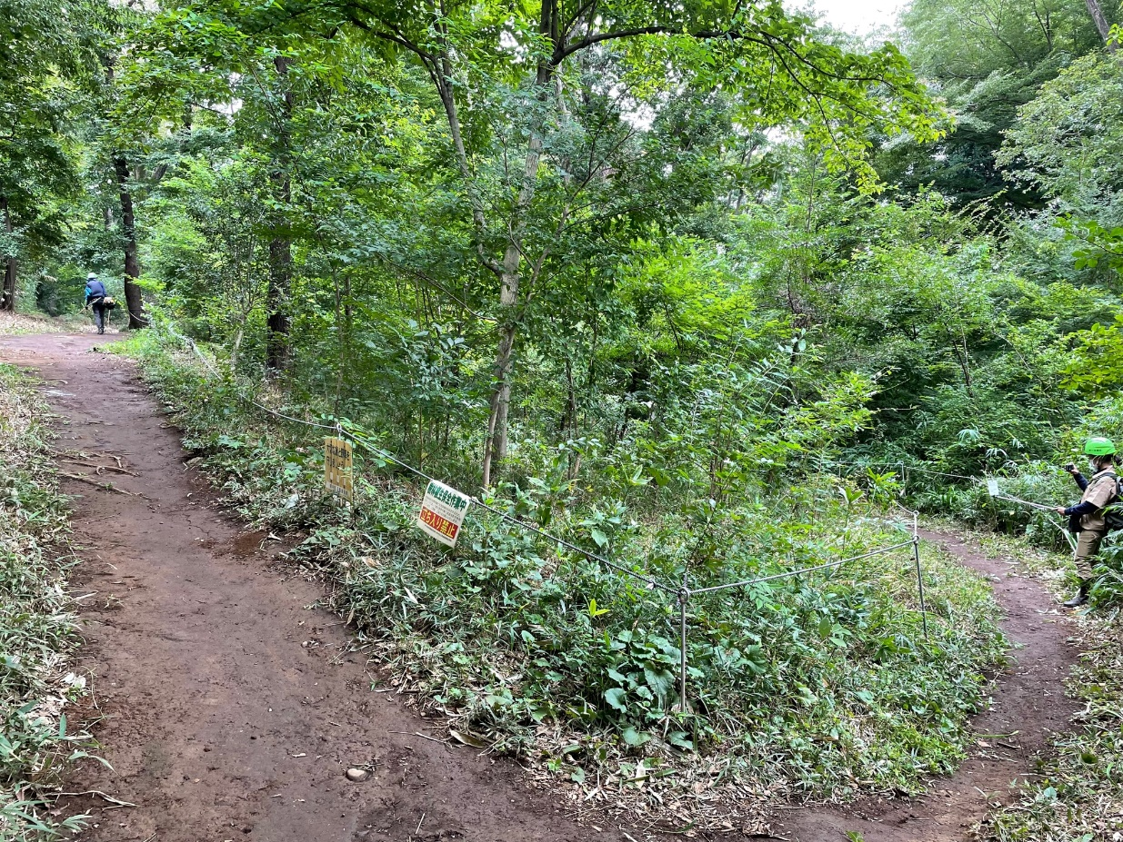

【作業前】
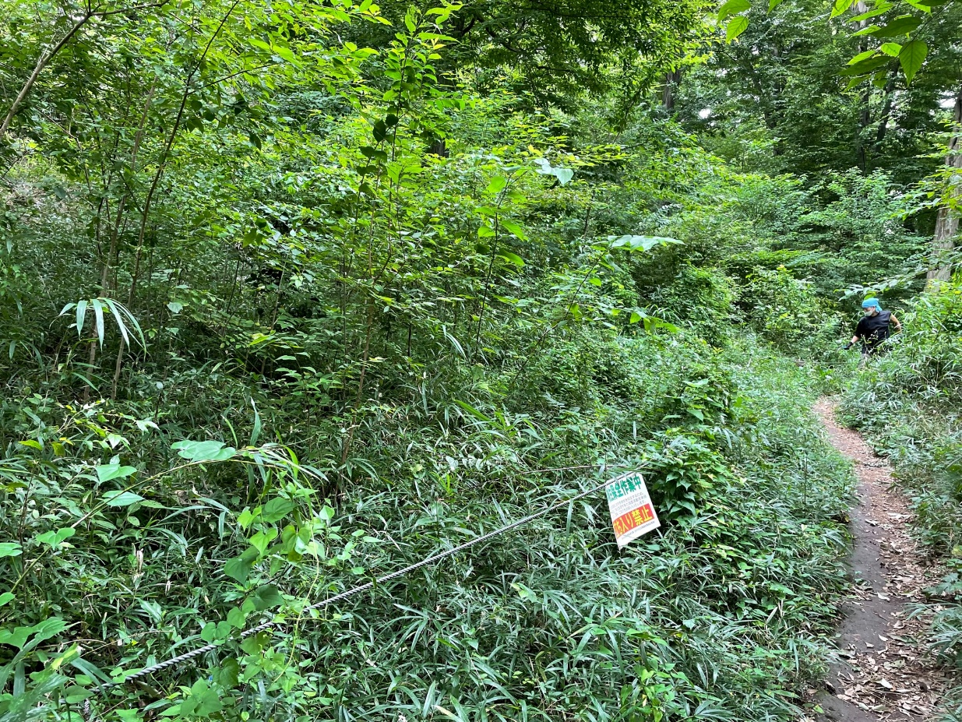

【作業中】
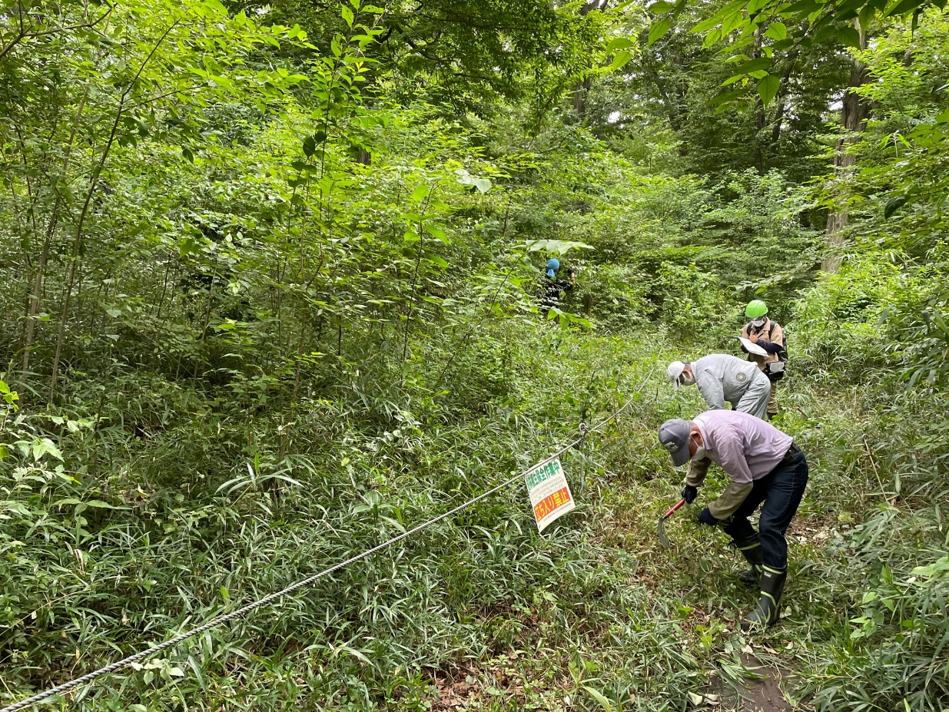

【作業後】
